ICS
点击此处添加中国标准文献分类号
DB
江西省地方标准
DB XX/ XXXXX—XXXX

公路水运工程预应力张拉有效应力
检测技术规程
Test guide for effective stress of prestressed tension in road water transportation engineering
点击此处添加与国际标准一致性程度的标识
XXXX - XX - XX发布
XXXX - XX - XX实施
发布

前 言
本标准按照 GB/T 1.1—2009 《标准化工作导致 第1部分：标准的结构和编写》给出的规则编写。
本标准由江西省交通运输厅提出并归口。
本标准主要起草单位： 江西省高速公路投资集团有限公司、中交路桥建设有限公司、上海同禾土木工程科技有限公司。
本标准参加起草单位：江西省交通建设工程质量监督管理局、江西省天驰高速科技发展有限公司。
本标准主要起草人：王阅章、李刚、王琛、许兵、韩根生、张团结、朱木锋、刘礼辉、张华萍、刘羽春、梁华、刘爱明、陈德志、闫少泽、叶昆、胡子全、邓超、周昌、谭显峰、曾 武、廖焕旺、刘大鹏、曾秀群、蔡小东、魏子亮

引 言
预应力施工工艺在公路水运工程中应用广泛，它是影响施工质量的关键因素。现有国内外各级规范及标准目前尚未有对有效预应力检测的规定及要求，重庆市2009年颁布了关于有效应力检测的地方标准，但其规定的指标要求过高，施工很难达到标准，且标准并未提及检测方法与判定标准，作为重庆市地方标准也不完全适用于江西省施工质量检测的依据。为适应公路水运工程预应力技术的发展，规范预应力施工管理，提高预应力施工技术水平，特编写了公路水运工程预应力张拉有效应力检测技术规程。本规程基于复张法原理，提出了预应力筋单根复张检测的方法，可以用于公路水运工程中的有效预应力的检测。

公路水运工程预应力张拉有效应力检测技术规程
- 范围
本规程规定了公路水运工程预应力张拉的基本要求、检测方法、检测指标及张拉有效应力检测不合格情况的处理及安全施工等方面的内容。
本规程适用于公路水运工程桥梁和高速公路大桥及其以上桥梁的新建、改建和加固工程中预应力的张拉施工准备、张拉、锚固、孔道压浆及封锚施工。
- 规范性引用文件
下列文件对于本文件的应用是必不可少的。凡是注日期的引用文件，仅所注日期的版本适用于本文件。凡是不注日期的引用文件，其最新版本（包括所有的修改单）适用于本文件。
GB/T5223预应力混凝土用钢丝
GB/T5224预应力混凝土用钢绞线
GB/T14370预应力筋用锚具、夹具和连接器GB/T20065预应力混凝土用螺纹钢筋
JGJ 85预应力筋用锚具、夹具和连接器应用技术规程
JTG/TF50公路桥涵施工技术规范
JT/T 329公路桥梁预应力钢绞线用锚具、夹具和连接器
- 术语和定义
下列术语和定义适用于本规程。
  - 锚固应力损失 anchorage stress loss
预应力筋张拉锚固后，因预应力筋回缩、锚具和梁体变形等引起的预应力损失。
  - 锚下有效预应力 effective prestress under anchorage
预应力筋张拉锚固后，实际张拉控制应力扣除相应损失后，预应力筋锚下留存的应力。
  - 有效预应力检测 effective prestress detection
预应力筋张拉锚固后，对锚下有效预应力大小及其不均匀度的检测评定。
  - 有效预应力同束不均匀度 unevenness of effective prestress in the same bunch
同一束预应力筋中各单根钢绞线锚下有效预应力最大值和最小值的偏差程度。
  - 有效预应力同断面不均匀度 unevenness of effective prestress in the same section
同一断面上同类、同批张拉的各束预应力筋有效预应力最大值和最小值的偏差程度。
  - 关键项目 dominant item
指对安全、卫生、环境保护和公众利益起决定性作用的检验项目，应达到相对严格的规定。
  - 一般项目 ordinary item
指除关键项目以外的检验项目。
- 基本要求
  - 公路桥梁预应力张拉有效应力检测应符合设计文件的规定，遵守国家建设工程质量方面的法律法规。
  - 公路桥梁预应力张拉有效应力检测除应符合本规程的要求外，尚应符合国家和行业现行有关标准、规范的规定。
  - 进行公路桥梁预应力张拉有效应力检测前应编制经审批的预应力张拉有效应力专项检测方案，需要变更的方案在变更后应再经审批。
  - 检测前应建立健全的质量保证体系，质量管理体系及安全保证体系；应建立健全的环保管理体系，制定保护环境、节能减排和文明施工的实施方案，减少检测过程中对环境的污染。
  - 检测人员的配备应满足工程施工与现场检测的需求，并应在进场前对其进行岗前培训和技术、安全交底。
  - 预应力张拉有效应力检测应按设计要求及专项检测方案实施，并分批进行检测，检测采用随机抽检为主的原则。
  - 检测内容
有效应力检测的内容包括以下内容
- 摩阻测试。（摩阻测试包含孔道摩阻测试及锚圈口摩阻测试）
- 张拉有效应力检测。
- 检测方法
  - 一般规定
- 预应力张拉有效应力检测应使用复张法进行检测，宜采用单根检测的方法进行检测。
- 检测采用规范、统一、信息完整的现场记录表，记录表格式见附录A。
- 复张法检测应在预应力筋已张拉、未注浆、钢绞线未切割的状态下进行。
  - 检测设备
    - 摩阻测试仪器
- 摩阻测试仪器包含测力传感器（油压传感器或应力传感器）、数据采集仪及数据分析系统。
- 测力传感器测试精度不低于0.5%F·S。
- 测力传感器应定期到法定计量部门进行校准，校准时间间隔不大于1年。
    - 有效应力检测仪器
- 有效应力检测仪器包含加载系统与数据采集分析系统。
- 加载系统包含：穿心式千斤顶、油泵（电动或手动）、高压油管、锚夹具、锚垫板、限位板等。
- 数据采集分析系统包含：测力传感器（油压传感器或应力传感器）、位移传感器、数据采集分析仪。
- 加载系统应具备连续加载的能力，并能对加载速度进行调整，加载系统的额定出力应不小于被测预应力筋有效应力的1.2倍。
- 测力传感器测试精度不低于0.5%F·S，位移传感器测试精度不低于0.5%F·S。
- 检测设备应定期到法定计量单位进行校准，校准时间间隔不大于6个月。
  - 锚圈口摩阻损失测定
锚圈口摩阻损失测定采用张拉千斤顶为加压装置，可用静载锚固试验机在小型试件上用一根直孔道钢筋混凝土柱进行试验，试验可采用单端张拉的方式，测试分为加压端、封闭端进行，被测锚夹具应安装于主动端。测试方式如图1所示。
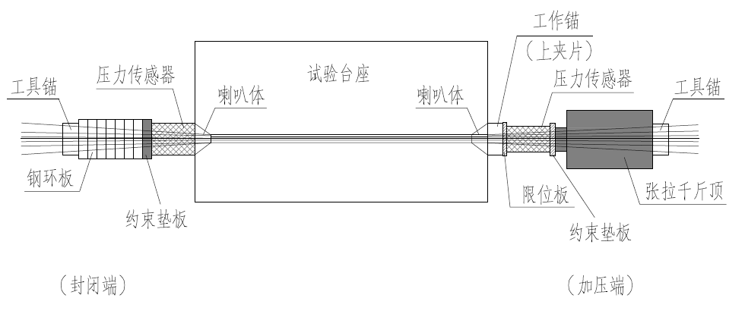
- 锚圈口摩阻损失测试图
    - 试验前准备工作
- 为了保证试验结果的精度，需要待试验试件的混凝土养护完成后进行。
- 搭设牢固可靠的脚手架或操作平台以及悬挂传感器、千斤顶所需的支架。便于操作人员进行传感器、千斤顶的安装及定位。
- 按照图5.1的要求安装测试设备，所有设备安装应牢固可靠。千斤顶、锚夹具、测力传感器及预应力筋应严格对中，测试钢绞线的延长线方向上应设置防护挡板。
    - 试验及数据处理
- 对加压端千斤顶进行加压，加压至张拉控制应力的15%，持荷30s。
- 将加压端千斤顶加压至张拉控制应力，加压速率不大于25%$δ_{con}/min$。数据稳定后读取主、被动端的应力值。
- 加压端测试应力为Na时，封闭端测试应力为Nb，则锚圈口摩阻力：
$N_{0}=N_{a}-N_{b}$ $N_{0}=N_{a}-N_{b}$ $N_{0}=N_{a}-N_{b}$ (1)
克服锚圈口摩阻力的超张拉系数：

(2)
测试反复进行3次，取得的平均值即为测定值。
  - 孔道摩阻损失测定
孔道摩阻测试分为加压端、封闭端进行测试，如图2所示。
- 孔道摩阻检测图

试验前准备工作
- 孔道摩阻损失测定宜在施工现场进行测试，测试时为了保证试验结果的精度，需要待试件混凝土养护完成后进行。
- 测试前应预留足够长度的钢绞线，两端应考虑传感器的长度。计算伸长值必要时两端各配置一台千斤顶，以确保加压端一次张拉到控制值。
- 搭设牢固可靠的支架或操作平台以及悬挂传感器、千斤顶所需的支架。便于操作人员进行传感器、千斤顶的安装及定位。
    - 试验及数据处理
- 根据图2的要求安装传感器、锚具、锚垫板、千斤顶。传感器，锚具，千斤顶，管道要求同心。
- 封闭端千斤顶主缸进油空顶150mm后锁定，两端预应力筋应均匀楔紧于千斤顶上，两端装置对中。
- 梁的两端千斤顶同时加压，加压至张拉控制应力的15%，持荷30s。
- 封闭端千斤顶进行封闭，张拉端千斤顶加压至张拉控制应力。加油速率不大于25%$δ_{con}/min$。
- 主动端测试应力为Na时，被动端测试应力为Nb，则孔道摩阻损失：
$N_{0}=N_{a}-N_{b}$ (3)
- 如此反复进行3 次，取两端压力差的平均值。
- 仍按上述方法，但乙端封闭，甲端张拉，取两端3次压力差的平均值。
- 将上述两次压力差平均值再次平均，即为孔道摩阻力的测定值。
  - 张拉有效应力测试
    - 锚下有效预应力的测试宜采用单根钢绞线复张法，复张法检测的基本原理见附录D。
    - 试验前准备工作
- 张拉有效应力测试应在施工现场进行测试，测试时为了保证试验结果的精度，需要待试件梁板混凝土养护完成后进行。
- 复张法检测应在预应力筋已张拉、未注浆、钢绞线未切割的状态下进行，钢绞线的外露长度不小于300mm。
- 搭设牢固可靠的支架或操作平台以及悬挂传感器、千斤顶所需的支架。便于操作人员进行传感器、千斤顶的安装及定位。
    - 现场试验
- 在工作锚上安装限位板。
- 在限位板上安装千斤顶，采用体外复张的方法，施加与锚下有效预应力方向相反的张拉力。
- 建立伸长量-张拉力曲线，分析曲线斜率变化过程，如果斜率稳定，继续施加拉力；如果斜率突然变小，应停止加载，曲线上突变点对应的拉力数值即为锚下有效预应力数值；如出现张拉力突然变小（斜率为负），应减缓加载速度进行加载，当张拉力再次增加（斜率变正值）时停止加载，曲线上的点对应的拉力数值为锚下有效预应力，如图3所示的有效应力点即为锚下有效预应力。
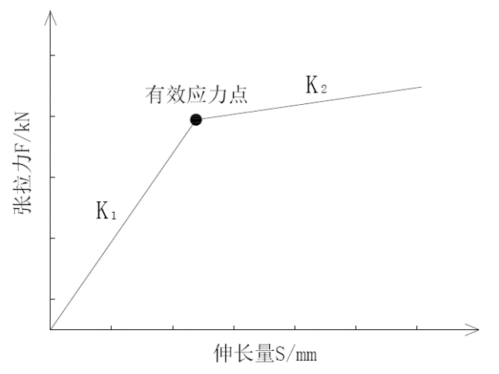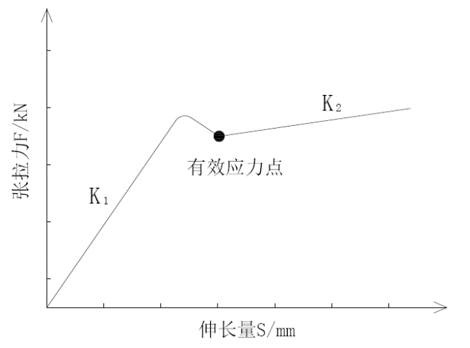
- 锚下有效预应力的确定
- 根据伸长量与张拉力的关系，可确定锚下有效预应力数值，及其相应的伸长量与张拉力曲线。
    - 张拉有效应力的确定
- 对预应力筋的外露段施加与锚下有效预应力方向相反的张拉力，采集并记录伸长量和张拉力值，建立伸长量-张拉力曲线。
- 计算伸长量-张拉力曲线的斜率。
- 判断斜率变化情况，如果斜率稳定，继续施加拉力，如果斜率突然变小，曲线上突变点对应的拉力数值即为锚下有效预应力数值；如出现张拉力突然变小（斜率为负），应减缓加载速度进行加载，当张拉力再次增加（斜率变正值）时曲线上的点对应的拉力数值为锚下有效预应力。
- 对软件判定结果存在疑问时，应进行人工复核。
- 检测指标
  - 一般规定
a.预应力张拉施工前应进行摩阻测试。
b.张拉施工前，应对不同孔道进行两孔以上的摩阻测试。
c.摩阻测试确定的孔道摩擦系数μ和孔道每米局部偏差对摩擦的影响系数k。
d.预应力筋锚下有效预应力检测应在张拉锚固后进行，检测频率见表1。如检测中出现不合格情况，应根据不合格梁板（孔道）的数量加倍进行检测。
- 有效应力检测频率
类别 |  | 检测频率
预应力筋 | 一般预应力筋 | ≥3%
 | 体外筋、环形筋、竖向筋、负弯矩段筋 | ≥3%
 | 边、中跨合龙段预应力筋 | ≥3%
检测频率对于预制梁指梁板总数的百分率，对于其它梁指钢绞线孔道总数的百分率。
  - 有效应力控制指标
对$f_{pk}$=1860MPa，公称直径为15.2mm的钢绞线，单根预应力筋与梁板（断面）的张拉有效应力控制指标见表2和表3。
- 预应力筋张拉有效预应力大小的控制要求
设计张拉控制应力（MPa） | 张拉方式 | 钢绞线长度（m） | 张拉力（kN） | 允许偏差（%）
0.7 f pk | 单端 | ≥30 | 170 | ±5
 | 双端 |  | 168 | ±5
 | 单端 | 25 | 165 | ±5
 | 双端 |  | 163 | ±5
 | 单端 | 20 | 155 | ±5
 | 双端 |  | 153 | ±5
0.75 f pk | 单端 | ≥30 | 183 | ±5
 | 双端 |  | 178 | ±5
 | 单端 | 25 | 178 | ±5
 | 双端 |  | 173 | ±5
 | 单端 | 20 | 168 | ±5
 | 双端 |  | 163 | ±5
对于20m以下的短梁，锚下有效预应力标准值应该以相关规范计算的理论值作为标准参考值。

- 梁板（断面）张拉有效预应力控制指标
项目 |  | 允许偏差
不均匀度 | 有效预应力同束不均匀度 | ±5%
 | 有效预应力同断面不均匀度 | ±2%
大小 | 单根钢绞线有效预应力大小 | ±5%
 | 整束平均有效预应力大小 | ±5%
锚下有效预应力不均匀度计算方法参见附录A。
  - 有效应力检测资料整理
有效应力检测资料的整理应按本规范附录B进行。
- 张拉有效应力不合格情况的处理
  - 当单根预应力筋初次检验出现张拉有效应力不满足表2的要求时，应对测试数据进行初步分析，使用检测设备将该根钢绞线张拉至张拉控制应力后进行锚固，锚固后立即对该预应力筋重新进行二次检测，若二次检测结果合格则该预应力筋视为验收合格。
  - 二次检测结果不合格，该孔预应力筋应全部进行退索处理，分析原因后调整张拉机具与张拉工艺，更换预应力筋及锚具后重新进行张拉。退出的钢绞线及锚具应进行报废处理，不得再次使用。
  - 若某一批次的预应力筋初次检验张拉有效应力不合格率≥8%（按每100孔张拉孔道数进行计算）时，应立即停止张拉施工，分析原因调整施工工艺，重新制作试验梁板，待试验梁板检测合格后方可进行后续梁板的张拉施工。
  - 对张拉有效应力控制指标不满足表3的梁板或断面均须退索处理。退出的预应力筋与锚具均应报废，严禁再用。

- （规范性附录）
锚下有效预应力不均匀度计算方法
  - 有效预应力同束不均匀度计算方法
有效预应力同束不均匀度是同一束中各单根钢绞线锚下有效预应力最大值和最小值的偏差程度，其计算方法如下：
$U_{b}=\frac{P_{max}-P_{min}}{P_{max}}×100\%$ (A.1)
式中：
Ub：同一束钢绞线锚下有效预应力的同束不均匀度。
P：同一束钢绞线内的单根钢绞线有效预应力。
Pmax：同一束钢绞线中锚下有效预应力最大的一根钢绞线应力值。
Pmin：同一束钢绞线中锚下有效预应力最小的一根钢绞线应力值。

- （资料性附录）
锚下有效预应力检测汇总表
建设单位 |  |  |  |  |  |  |  | 报告编号
项目名称/标段 |  |  |  |  |  |  |  | 结构名称/梁号
主要仪器设备及编号 |  |  |  |  |  |  |  | 检测日期
检测依据 |  |  |  |  |  |  |  | 检测人
束号 | 根（索）号 | 实测值（kN） |  | 单根偏差 |  |  | 束号 | 根（索）号 | 实测值（kN） | 单根偏差
 |  |  |  | 实测偏差（%） | 同束不均匀度（%） | 评定 |  |  |  | 实测偏差（%） | 同束不均匀度（%） | 评定
 | 1 |  |  |  |  |  |  | 1
 | 2 |  |  |  |  |  |  | 2
 | 3 |  |  |  |  |  |  | 3
 | 4 |  |  |  |  |  |  | 4
 | 5 |  |  |  |  |  |  | 5
 | 6 |  |  |  |  |  |  | 6
 | 7 |  |  |  |  |  |  | 7
 | 1 |  |  |  |  |  |  | 1 |  |  | ±5
 | 2 |  |  |  |  |  |  | 2
 | 3 |  |  |  |  |  |  | 3
 | 4 |  |  |  |  |  |  | 4
 | 5 |  |  |  |  |  |  | 5
 | 6 |  |  |  |  |  |  | 6
 | 7 |  |  |  |  |  |  | 7
检测根数 |  |  |  | 合格根数 |  |  | 合格率（%） |  |  | 结论
检测结论：
备注：1、标准值为XXkN；2、“—”代表无效值，不参与计算和结果评定。
检测： 复核： 检测日期：

- （规范性附录）
锚下有效预应力检测原理
锚下有效应力测试采用单根钢绞线复张法作为钢绞线应力检测研究的主要方法。复张法的基本原理是对露在体外的钢绞线单根进行张拉（见图D.1），同时测试张拉力和钢绞线位移量。
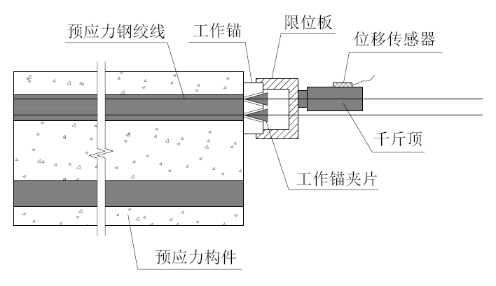
  - 复张法工作体系图
对已经施加预应力的钢绞线而言，它被梁体表面处的工作锚分成内外两部分（长度为L₁的外部段与长度为L₂的内部段， L₂远大于L₁）。F_{内}即为梁体内段钢绞线的应力，该应力通过工具锚传递给整个预应力构件；F_{外}为梁体外段钢绞线的应力值。钢绞线锚固后，F_{内} ≤ F_{设计值}，F_{外} = 0。为测定F_{内}，通过特定机具对梁体外部的钢绞线施加某一应力，使F_{外}缓慢增大至F_{内}。如图D.2所示，该过程会出现三种状态：
稳态I（F_{外} < F_{内}），外部应力小于内部应力，外部应力无法拉动内部钢绞线，工作夹片未发生滑动，钢绞线仍被工作锚分为内外两个部分。如图D.2下半部分所示的F-S曲线（力-位移曲线），该段曲线的斜率k₁应为L₁段钢绞线对应的弹性系数。
非稳态（F_{外} ≈ F_{内}），外部应力接近内部应力，工作夹片与工作锚正开始发生相对滑动，由于F_{外}除了要克服F_{内}外，还要克服工作夹片与工作锚间的摩擦力，因此F-S曲线上往往会出现一个尖峰（F_{外} ≤ F_{内}+F_{夹片摩阻}），该尖峰过后，工作夹片完全从工作锚中滑出，F_{外}也对应下降至F_{内}，开始进入稳态II。
稳态II（F_{外} = F_{内}），外部应力等于内部应力，工作夹片已完全滑出，内外部钢绞线成为一个整体。如图D.2下半部分所示的F-S曲线，该段曲线的斜率k₂应为L₁段与L₂段钢绞线串联而成的整束钢绞线的弹性系数。
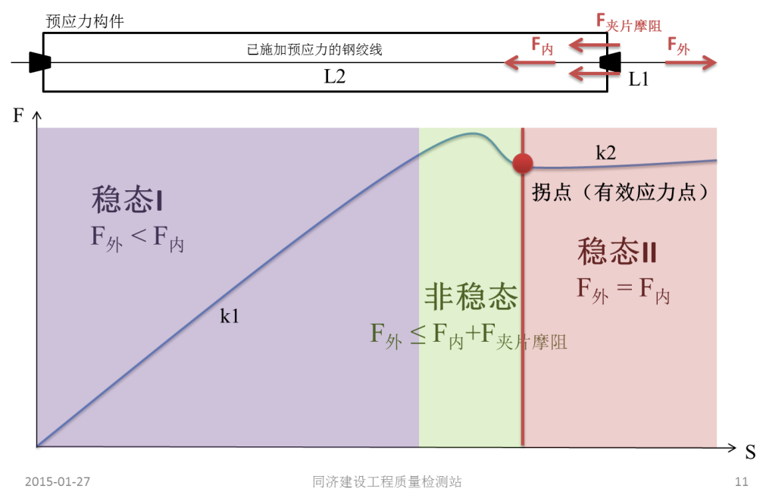
  - 复张法检测受力图
由于同质（相同材料，相同截面积）弹性体的弹性系数与其长度成反比，同时对于预应力梁板而言，图D.2中的（L₁ + L₂）远大于L₁，因此弹性系数k₁远大于k₂。基于该特性，通过最小二乘法便可以自动捕捉图D.2中所示的非稳态与稳态II的交界点，即所谓的有效应力拐点。综上所述，通过测量复张过程中的外力可以捕捉到施工后预应力构件内钢绞线的内部有效应力。

